Fichas de especies de Yellowstone
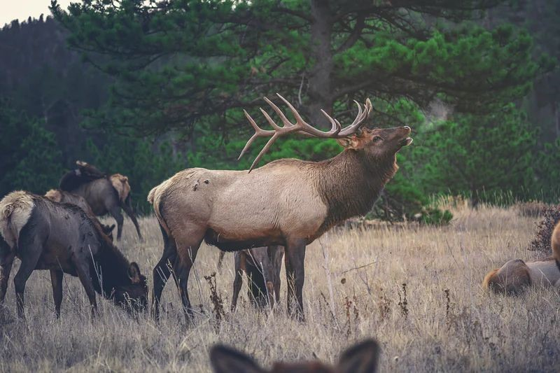 |  | El alce es el mamífero de gran tamaño más abundante en Yellowstone. Tras la eliminación de los lobos del parque, las poblaciones de alces incrementaron rápidamente, lo que provocó un grave sobrepastoreo de los sauces y álamos que los castores necesitan para alimentarse, refugiarse y construir presas. Actualmente (2020), el ecosistema de Yellowstone alberga aproximadamente entre 6,000 y 8,000 alces. El parque es "posiblemente la zona más rica en carnívoros en Norteamérica". El control temprano de los depredadores provocó cambios dinámicos en el ecosistema. La reaparición de los carnívoros en el paisaje ha tenido impactos significativos y a veces inesperados sobre los pastoreadores residentes y su hábitat" (Servicio de Parques Nacionales).
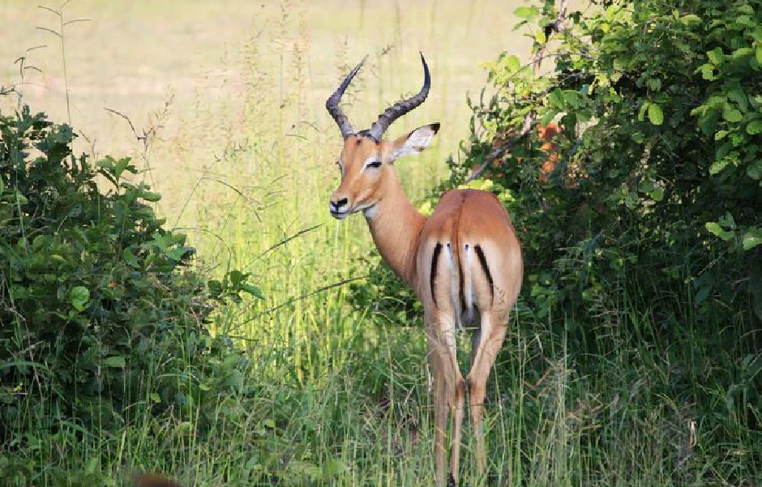 |  | Los antílopes berrendo forman grupos para protegerse de los depredadores. El berrendo puede alcanzar una velocidad de entre 72 a 80 kilómetros por hora, lo que le permite dejar atrás a sus depredadores. Sin embargo, los berrendos y cervatillos más viejos son presa fácil. Los depredadores y la competencia con los alces por el pastoreo afectaron el tamaño de los rebaños. El tamaño de los rebaños en la década de 1990 era muy bajo debido a la depredación por parte de los coyotes y a la urbanización impulsada por los propietarios privados. Desde principios de la década de 2000, los rebaños han aumentado, pero la pequeña población es susceptible de ser exterminada.
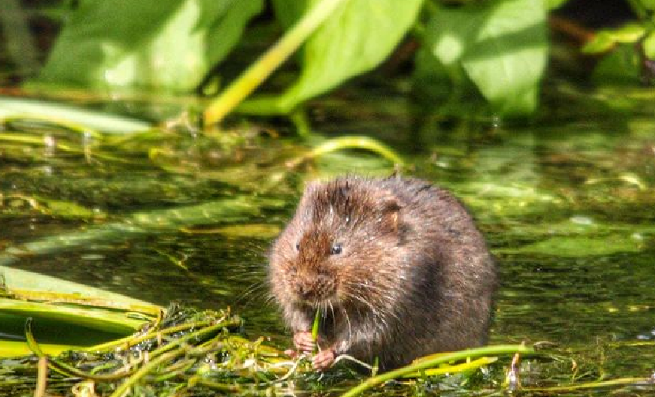 |  | Los roedores, como los campañoles, las tuzas y las ardillas, son una parte vital del ecosistema de Yellowstone. Son importantes fuentes de alimento para los depredadores y valiosos ingenieros del parque, que airean el suelo buscando bajo la superficie tallos, raíces y bulbos subterráneos, haciendo túneles y manteniendo el crecimiento de la vegetación y enriqueciendo el contenido nutricional de las plantas. Las ardillas rojas son eficientes esparcidoras de semillas y ayudan en la diáspora de semillas de coníferas. También comen insectos y gusanos.
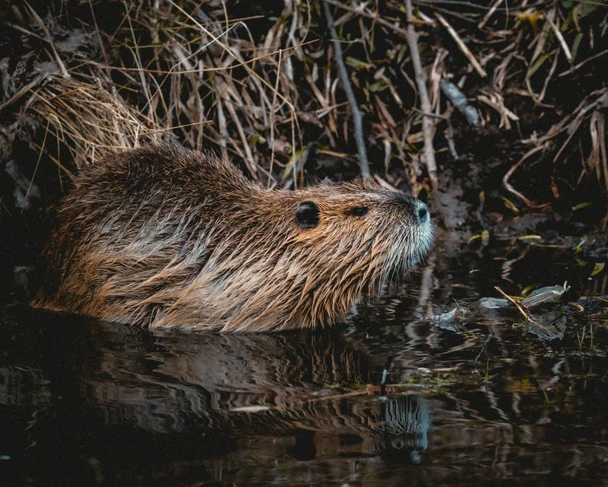 |  | Los castores prácticamente desaparecieron tras la eliminación de los lobos de Yellowstone. Las presas se desintegraron, lo que ocasionó que los estanques pantanosos se convirtieran en arroyos. Hubo una fuerte erosión del arroyo y una pérdida masiva de sauces y álamos adultos. Muchas especies de plantas y animales se vieron afectadas. Tras la reintroducción de los lobos, los castores regresaron y empezaron a reforzar y reconectar los arroyos regando las riberas, lo que provocó el regreso de muchas especies silvestres.
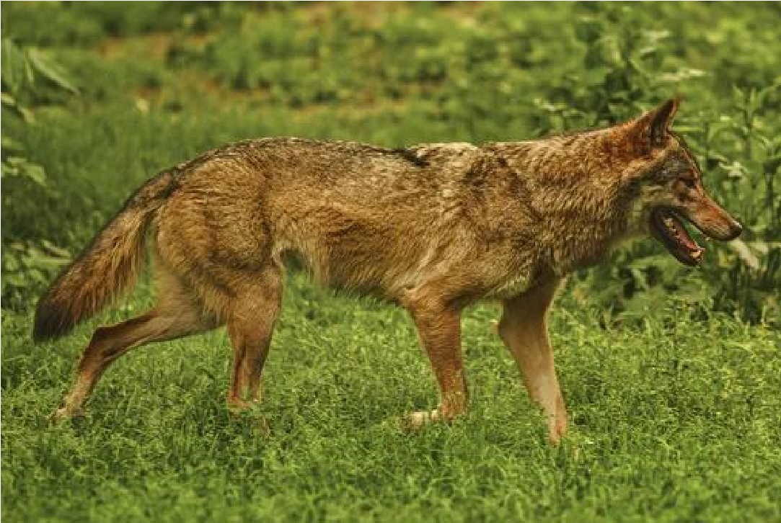 |  | Una vez que los lobos de Yellowstone fueron eliminados, el coyote se convirtió en el superdepredador y las poblaciones de antílopes berrendo, zorros rojos y roedores, así como las aves que se alimentan de pequeños animales, se vieron reducidas. Su influencia sobre los alces era escasa debido al tamaño de estos, aunque las vacas y toros viejos y los terneros recién nacidos eran objeto de depredación por parte de los coyotes. El coyote, una especie clave, puede regular las presas pequeñas, los huevos y las aves que anidan en el suelo. Cuando su número aumenta, limitan la presencia de aves depredadoras como los halcones y las águilas, que se alimentan de pequeños roedores y aves. Cuando se reducen las poblaciones de coyotes, aumentan los pequeños roedores y conejos, lo que afecta negativamente a la vegetación y al suelo. Cuando los lobos se reintrodujeron, la población de coyotes disminuyó hasta un 50% debido a la competencia con los lobos por la comida, los ataques de los lobos y la pérdida general de territorio.
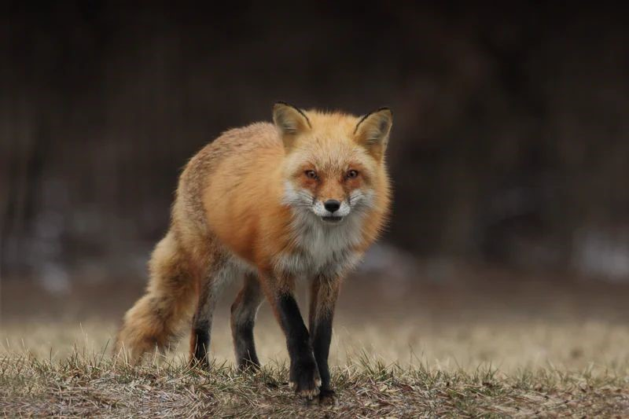 |  | El zorro rojo, nativo de Yellowstone, es el cánido más pequeño del parque. El zorro rojo aumentó en número cuando la población de coyotes disminuyó. Al ser un depredador más pequeño, el zorro tenía menos competencia por las presas pequeñas a medida que el número de coyotes disminuía. Dado que son nocturnos, los zorros prefieren vivir en hábitats forestales, mientras que los coyotes y los lobos prefieren las praderas abiertas. Además de alimentarse de pequeños mamíferos, lagartos y ranas, los zorros son carroñeros y visitan los cadáveres de las presas de los lobos o coyotes.
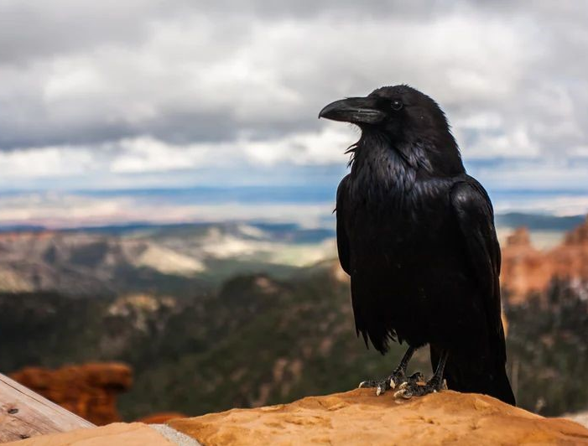 |  | El cuervo común, habitante del parque durante todo el año, es un alimentador oportunista. Los cuervos se sienten atraídos por los cadáveres de las presas de los lobos y se sabe que los siguen mientras cazan alces. Comen una gran variedad de alimentos, como pequeños mamíferos, crías de aves, anfibios, semillas y bayas. Su principal fuente de alimento es la carroña, es decir, los animales que son asesinados por los cánidos más grandes. Los cuervos aparecen en bandadas inmediatamente después de una matanza. No es raro que una bandada de cuervos mantenga lejos de un cadáver a un ave depredadora más grande, como un águila calva o dorada. Antes de la reintroducción de los lobos en el parque, casi el 75% de los cuervos utilizaban los espacios humanos para carroñear.
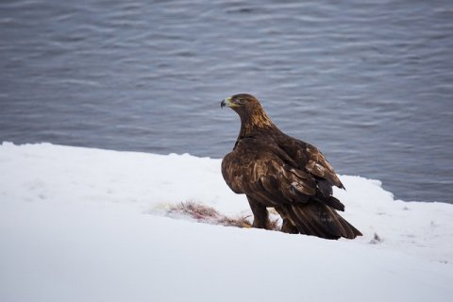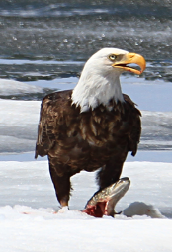 |  | Las águilas doradas y las águilas calvas son rapaces que viven todo el año en el parque. Las aves rapaces se alimentan principalmente de peces, aves acuáticas y carroña. Cuando los lobos fueron eliminados, la disponibilidad de la carroña de alce, una de las principales fuentes de alimento, disminuyó considerablemente. Obligadas a sobrevivir a base de mamíferos, aves y anfibios más pequeños, las águilas redujeron esas poblaciones exponencialmente. En 1967, el Servicio de Pesca y Vida Silvestre de los Estados Unidos incluyó al águila calva en la lista de especies en peligro de extinción. El número de águilas calvas disminuyó gravemente durante la década de 1990 debido a la pérdida de hábitat, la caza y los pesticidas. El regreso de los lobos hizo que la carroña de alce estuviera más disponible, lo cual creó un pequeño, pero gradual, aumento de las poblaciones de águilas. En 2019, el Servicio de Parques supervisó 20 nidos activos, y ese año nacieron nueve aguiluchos.
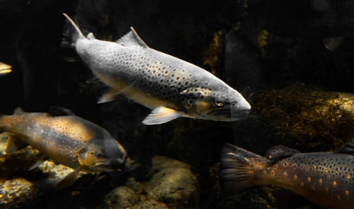  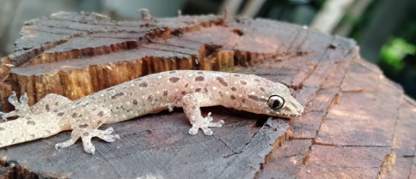 |  | Los anfibios y los peces de Yellowstone dependen de un hábitat con aguas poco profundas y tranquilas, adecuadas para la puesta y eclosión de huevos. La eliminación del lobo gris provocó una importante reestructuración de los ríos debido al excesivo pastoreo de las poblaciones de alces, que tuvieron un rápido incremento, con la consiguiente erosión de las riberas y de las zonas aptas para los anfibios y los peces. La reintroducción de los lobos en el parque redujo la población de alces, lo que dio lugar a un aumento de la actividad de los castores, lo que hizo que también aumentaran los peces, anfibios e insectos.
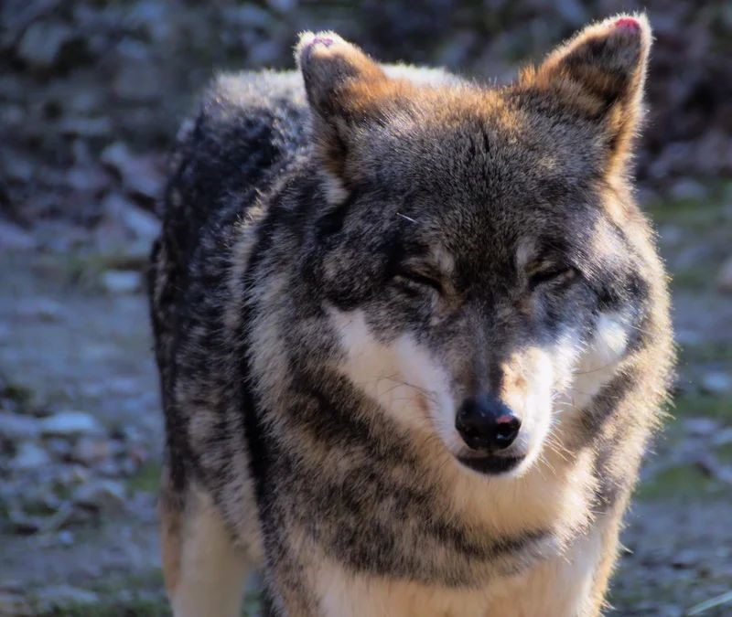 |  | El lobo gris (Canis lupus) fue exterminado intencionalmente en el Parque de Yellowstone en la década de 1920. Aprobada por la política gubernamental, la eliminación del lobo gris, el superdepredador, desencadenó un colapso del ecosistema conocido como cascada trófica. Una vez que los lobos desaparecieron, las poblaciones de alces aumentaron drásticamente, lo cual puso en marcha efectos catastróficos en el paisaje, otros mamíferos, aves y peces de todo el parque. En 1995, mediante la Ley de Especies en Peligro de Extinción, la comunidad conservacionista reintrodujo el lobo gris para restablecer el equilibrio. El impacto fue dramático.

Fuentes:
Bachman, Mairi y Chelsea Crawford. (s.f.). Grey wolves effect on Yellowstone. Virginia Commonwealth University Earth Systems. https://rampages.us/earth-systems/2020/12/06/grey-wolves-effect-on-yellowstone/
Konstantinovsky, Michelle. (14 de noviembre de 2018). Wolves’ return to Yellowstone a boon for streams. HowStuffWorks. https://animals.howstuffworks.com/mammals/wolves-return-to-yellowstone-boon-for-streams.htm
Servicio de Parques Nacionales. (22 de octubre de 2020). Coyote. https://www.nps.gov/yell/learn/nature/coyote.htm
Servicio de Parques Nacionales. (7 de diciembre de 2020). Mammals. https://www.nps.gov/yell/learn/nature/mammals.htm
Servicio de Parques Nacionales. (28 de mayo de 2020). Eagles. https://www.nps.gov/yell/learn/nature/bald-eagle.htm
Servicio de Parques Nacionales. (2 de diciembre de 2020). Elk. https://www.nps.gov/yell/learn/nature/elk.htm
Servicio de Parques Nacionales. (22 de octubre de 2020). Pronghorn. https://www.nps.gov/yell/learn/nature/pronghorn.htm
Servicio de Parques Nacionales. (21 de octubre de 2020). Red Fox. https://www.nps.gov/yell/learn/nature/red-fox.htm
US Parks (s.f.). Yellowstone National Park Common Raven. https://www.us-parks.com/yellowstone-national-park/common-raven.html
Wikipedia. (4 de marzo de 2021). History of wolves in Yellowstone. https://en.wikipedia.org/wiki/History_of_wolves_in_Yellowstone

